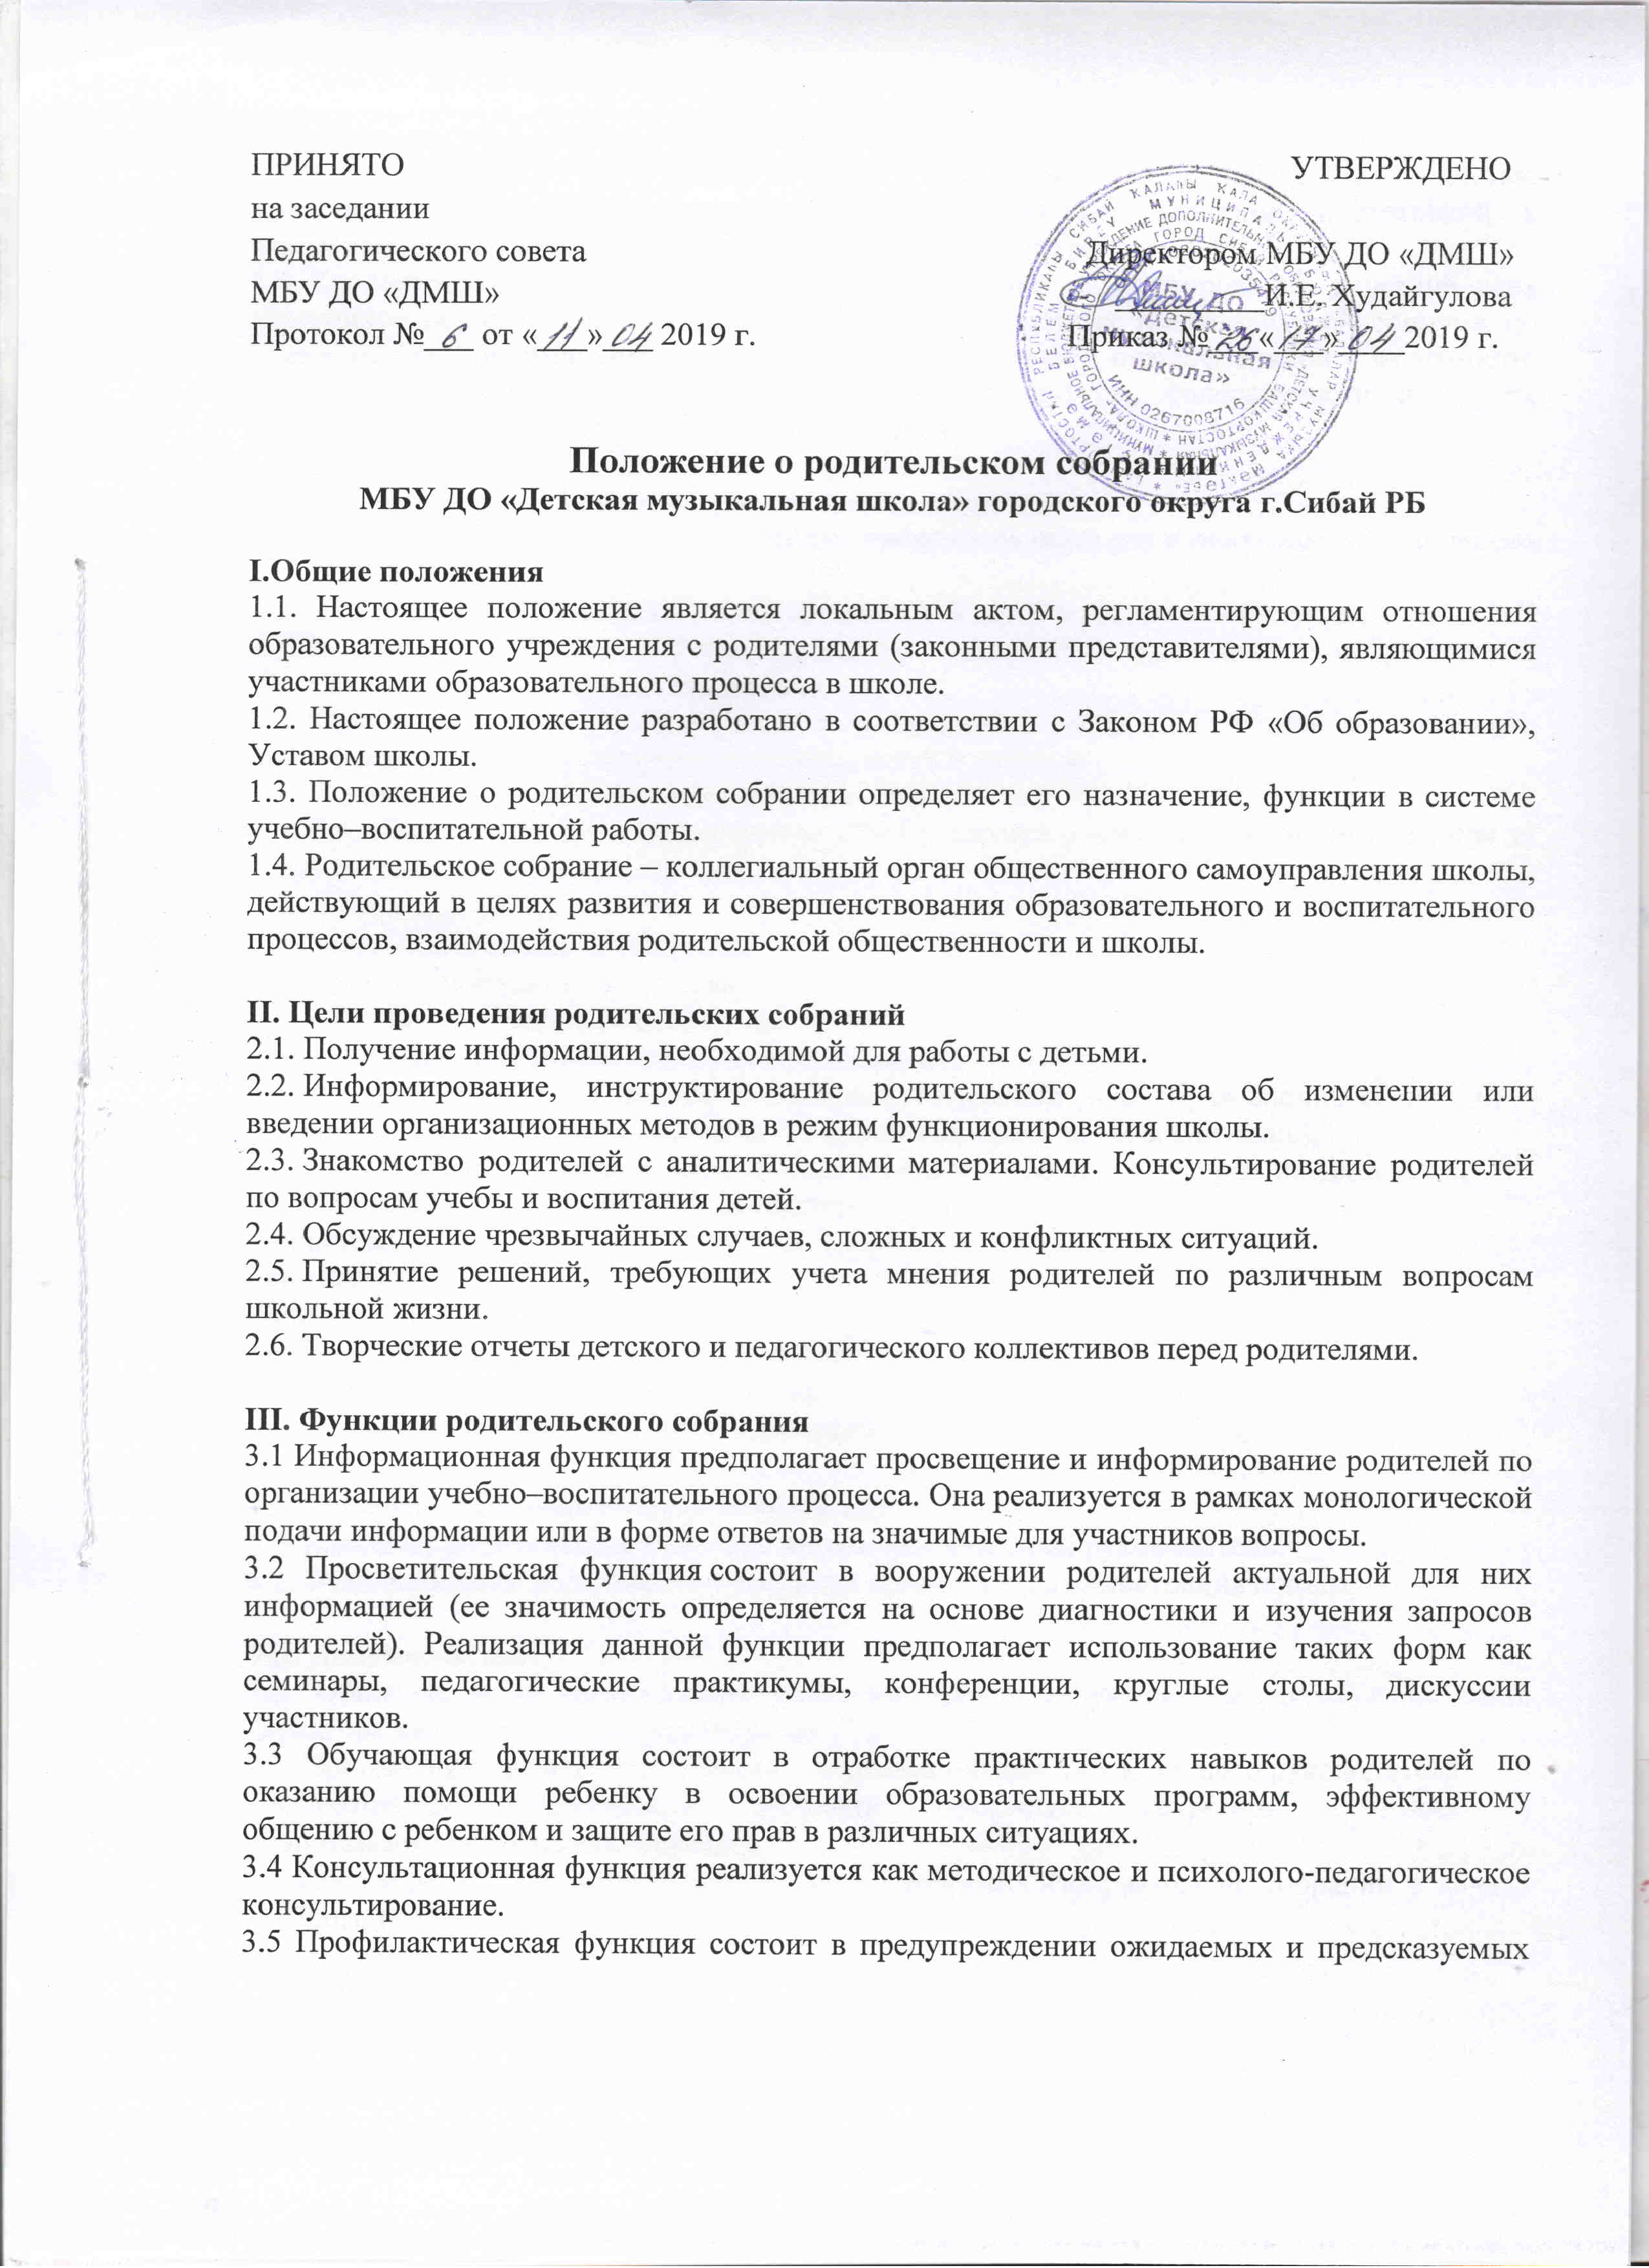

|  |  |
| --- | --- |
| |  | | --- | | ПРИНЯТО УТВЕРЖДЕНО  на заседании  Педагогического совета Директором МБУ ДО «ДМШ»  МБУ ДО «ДМШ» _________И.Е. Худайгулова Протокол №___ от «___»___ 2019 г. Приказ №___«___»____2019 г.  **Положение о родительском собрании**  **МБУ ДО «Детская музыкальная школа» городского округа г.Сибай РБ**  **I.Общие положения**  1.1. Настоящее положение является локальным актом, регламентирующим отношения образовательного учреждения с родителями (законными представителями), являющимися участниками образовательного процесса в школе.  1.2. Настоящее положение разработано в соответствии с Законом РФ «Об образовании», Уставом школы.  1.3. Положение о родительском собрании определяет его назначение, функции в системе учебно–воспитательной работы.  1.4. Родительское собрание – коллегиальный орган общественного самоуправления школы, действующий в целях развития и совершенствования образовательного и воспитательного процессов, взаимодействия родительской общественности и школы.  **II. Цели проведения родительских собраний**  2.1. Получение информации, необходимой для работы с детьми.  2.2. Информирование, инструктирование родительского состава об изменении или введении организационных методов в режим функционирования школы.  2.3. Знакомство родителей с аналитическими материалами. Консультирование родителей по вопросам учебы и воспитания детей.  2.4. Обсуждение чрезвычайных случаев, сложных и конфликтных ситуаций.  2.5. Принятие решений, требующих учета мнения родителей по различным вопросам школьной жизни.  2.6. Творческие отчеты детского и педагогического коллективов перед родителями.  **III. Функции родительского собрания**  3.1 Информационная функция предполагает просвещение и информирование родителей по организации учебно–воспитательного процесса. Она реализуется в рамках монологической подачи информации или в форме ответов на значимые для участников вопросы.  3.2 Просветительская функция состоит в вооружении родителей актуальной для них информацией (ее значимость определяется на основе диагностики и изучения запросов родителей). Реализация данной функции предполагает использование таких форм как семинары, педагогические практикумы, конференции, круглые столы, дискуссии участников.  3.3 Обучающая функция состоит в отработке практических навыков родителей по оказанию помощи ребенку в освоении образовательных программ, эффективному общению с ребенком и защите его прав в различных ситуациях.  3.4 Консультационная функция реализуется как методическое и психолого-педагогическое консультирование.  3.5 Профилактическая функция состоит в предупреждении ожидаемых и предсказуемых трудностей семейного воспитания, связанных с кризисами взросления детей, опасностью приобщения к вредным привычкам, профессиональным выбором, подготовкой к экзаменам, снижением учебной мотивации, здоровьем детей.  3.6 Координационная функция состоит в объединении и регулировании действий всех участников образовательного процесса и заинтересованных представителей социума по обеспечению оптимальных условий для развития познавательной активности, самообразовательных умений, коммуникативной культуры, толерантности и других признаков успешной социальной адаптации детей.  **IV. Организация и проведение родительских собраний**  4.1 Общешкольное родительское собрание проводится один раз в полугодие /или один раз в год по плану работы школы.  4.2. Классные родительские собрания проводятся 1 раз в четверть или полугодие.  4.1. Классный руководитель обязан всесторонне продумать и подготовить к собранию всю необходимую информацию и документы.  4.2. Каждое собрание требует своего «сценария», своей программы и предельно приближенных к детям установок, рекомендаций и советов.  4.3. Главным методом проведения собрания является диалог.  4.4. Родители приглашаются на собрание и оповещаются о повестке дня не позднее, чем за 3 дня до даты проведения собрания.  **V. Права родительского собрания**  Родительское собрание имеет право:  5.1. Обратить внимание родителей на:  - неукоснительное выполнение решений собрания;  - выполнение п.4 ст. 17 Закона Российской Федерации «Об образовании» (родители (законные представители) детей несут ответственность за их воспитание).  5.2. Обсуждать вопросы школьной жизни и принимать решения в форме предложений;  5.3. Приглашать на собрания специалистов:  - юристов;  - врачей;  - психологов;  - работников правоохранительных органов;  - представителей администрации школы;  - представителей общественных организаций.  **VI. Организаторы родительских собраний:**  6.1. Классные родительские собрания организует классный руководитель.  6.2. Общешкольные родительские собрания организует администрация школы.  **VII. Документация:**  7.1. Общешкольные родительские собрания протоколируются, находятся в кабинете директора или заместителя директора по УВР.  7.2. Протоколы классных родительских собраний находится у классного руководителя.  7.3.Протоколы родительский собраний оформляет секретарь собрания и подписывает председатель собрания.  7.4 Председатель и секретарь родительского собрания избираются на собрании в начале учебного года.    СОГЛАСОВАНО  С Советом родителей МБУ ДО «ДМШ»  Протокол №__от «__»________2019 г. |   Конец формы |